生态设计材料计算书
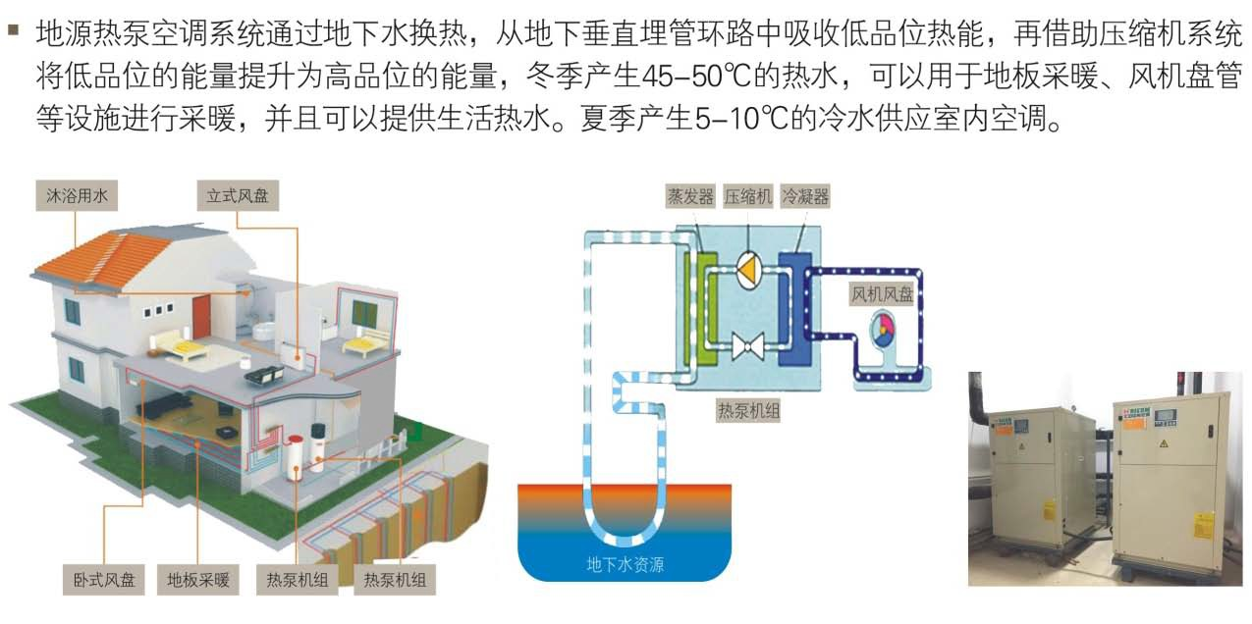
太阳能集热器与建筑一体化计算：
由于地源热泵机组过渡季和冬季无余热可回收，故利用太阳能集 热器提供过渡季和冬季生活热水，详细计算公式如下：
集热器采光面积S 计算：
Ac = QW CW (tend − ti ) f /[J Tηcd (1 − η L )]
其中：
Ac 表示集热器总面积（㎡）；
QW 表示日均用水量（根据《民用建筑节水设计标准》，取 50kg/ 人·天，5 人/户）；
CW 表示水的定压比热容（4.18KJ/(kg·℃)）；
tend 表示出水温度（45℃）；
ti 表示水的初始温度（15℃）；
f 表示太阳能保证率（80%）；
JT 表示当地集热器采光面上的年平均日太阳辐射量（苏州地区为11592KJ/㎡，此时倾角 45°）；
ηcd 表示集热器的年平均集热效率，根据经验宜取 0.25-0.50（0.4）；
ηL 表示贮水箱和管路的热损失率，根据经验宜取 0.20-0.30（0.25）。经过计算，集热器总面积为 7.5 ㎡，倾角 45°。
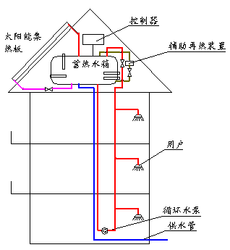

电致变色玻璃
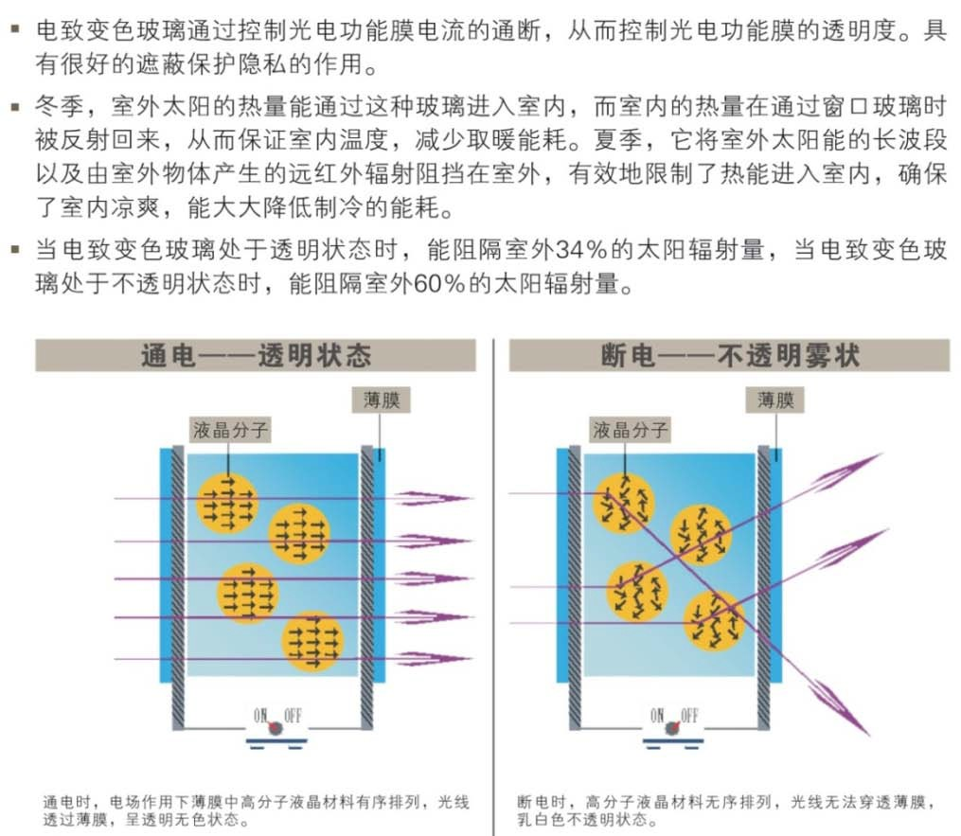
利用电致变色材料在电场作用下而引起的透光（或吸收）性能的 可调性，可实现由人的意愿调节光照度的目的。同时，电致变色系统 通过选择性地吸收或反射外界热辐射和阻止内部热扩散。建议卫生间、 卧室、客厅、衣帽间等采用电致变色玻璃。

隔声通风窗
通风隔声窗在具有防风、防水、防尘性能的同时，还要具备隔声 性能。通风隔声窗的构造，根据窗型特点利用其中隔声玻璃隔断分隔 成两个或两个以上膨胀腔体，每个膨胀腔体都设置进风口和出风口各 一个。当把外窗一侧的窗户开启，风经过风口进入膨胀腔膨胀从而达 到降噪的效果。这种结构的产品隔声效果显著。
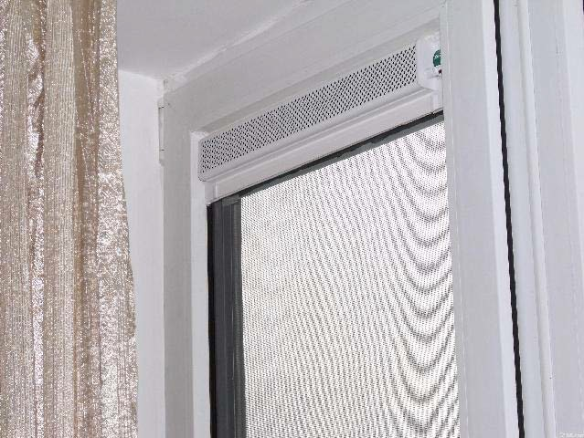
光伏发电
光伏发电是利用半导体界面的光伏特效应而将光能直接转变为 电能的一种技术，其关键元件是太阳能电池，太阳能电池经过串联后 进行封装保护可形成大面积的太阳电池组件，再配合上功率控制器等 部件就形成了光伏发电装置，薄膜电池是将一层薄膜制备成太阳能电 池，其用硅量极少，更容易降低成本。

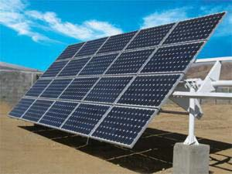
太阳能路灯

太阳能路灯以太阳光为能源，白天太阳能电池板给蓄电池充电， 晚上蓄电池给负载供电使用，无需复杂昂贵的管线铺设，可任意调整 灯具的布局，安全节能无污染，无需人工操作工作稳定可靠，节省电 费免维护。建议应用于庭院灯。

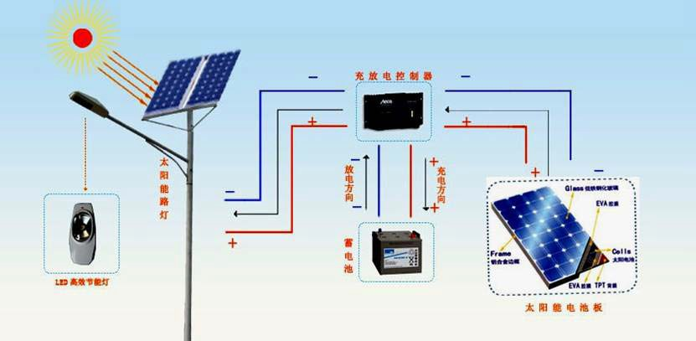
太阳能路灯系统原理

